|  |
| --- |
| **PRÉ-PROJETO 2023** |

|  |
| --- |
| NOME:MARCOS GABRIEL DE SOUZA Nº20 |
| NOME:LEONARDO PRESTES Nº18 |
| TELEFONE (S): (45) 99829-5653, (45) 99833-4922 |
| E-MAIL: marcos.gabrielde.souza@escola.pr.gov, leonardo.mainarde@escola.pr.gov.br |
| CURSO Desenvolvimento de Sistemas |
| TURMA: 3 ano |

**ALUNO(s) É OBRIGATÓRIO EM ANEXO AO PRÉ-PROJETO, NO MÍNIMO UMA TELA DE INTERFACE (TELA PRINCIPAL) JUNTO AO PROJETO.**

TITULO

|  |
| --- |
| Título do projeto: loja online de PERIFÉRICOS GAMER |

INTRODUÇÃO

|  |
| --- |
| A loja oferece uma variedade de produtos, incluindo teclados mecânicos, mouses de alta precisão, headsets com qualidade de som imersiva, mouse pads de alto desempenho e muito mais. Trabalhamos com as principais marcas do mercado para garantir que nossos clientes tenham acesso aos melhores produtos disponíveis.  A internet veio revolucionar os meios de comunicação, assim como tornar o comercio uma atividade global. Na década de 60 as empresas tinham uma estrutura virada para a produção, estando os clientes a margem da sua atividade. Na década de70, os clientes passaram a ser parte integrante da empresa assim como foram criados os serviços pós-venda. A partir da década de 80 o cliente assume o papel principal dentro das organizações empresariais. Durante essas décadas surgiram políticas de marketing e vendas focalizadas no cliente tentando satisfazer as suas necessidades. Ainda hoje surgem conceitos e métodos de comércio diferente. A internet ocupa um lugar primordial nas comunicações assim como nas relações comerciais. (NUNES,2011)  E-commerce, abreviação de comércio eletrônico, refere-se à compra e venda de bens e serviços pela internet. Envolve uma transação entre duas partes, normalmente uma empresa e um consumidor, onde o pagamento e a entrega de produtos ou serviços são realizados online.  Veja os pontos chave:  PLATAFORMA ONLINE: As transações de e-commerce acontecem totalmente online, através de sites ou aplicativos móveis.  COMPRA E VENDA: As empresas e os indivíduos podem participar do e-commerce, como compradores ou vendedores.  PRODUTOS E SERVIÇOS: Uma ampla variedade de produtos e serviços pode ser adquirida através do e-commerce, incluindo bens físicos, produtos digitais e até assinaturas.  PROCESSO DE TRANSAÇÃO: O fluxo de transações de e-commerce normalmente envolve navegar por seleções de produtos, adicionar itens ao carrinho, realizar pagamentos seguros online e providenciar a entrega ou download dos itens comprados.  O e-commerce se tornou uma grande força na economia global, oferecendo diversas vantagens para empresas e consumidores, como:  CONVENIÊNCIA: Os consumidores podem comprar a qualquer hora, em qualquer lugar, do conforto de suas casas.  MAIOR SELEÇÃO: As lojas de e-commerce geralmente oferecem uma seleção mais ampla de produtos do que as lojas físicas.  PREÇOS COMPETITIVOS: Os consumidores podem facilmente comparar preços de diferentes vendedores.  EFICIÊNCIA: O e-commerce agiliza o processo de compra tanto para empresas quanto para consumidores.  No entanto, o e-commerce também apresenta alguns desafios, como:  Preocupações com segurança: Os consumidores precisam ficar atentos a golpes online e garantir transações seguras.  Experiência limitada com o produto: Os consumidores não podem tocar fisicamente ou experimentar os produtos antes de comprá-los online.  Logística de entrega: O prazo e o custo de entrega podem ser um fator para alguns consumidores.  De modo geral, o e-commerce revolucionou a forma como compramos e conduzimos negócios, oferecendo uma alternativa conveniente e eficiente às lojas físicas tradicionais. |

HIPÓTESE / SOLUÇÃO

|  |
| --- |
| Construção de um site para uma loja online de periféricos gamer.  Que possa satisfazer a crescente demanda por produtos de qualidade, oferecendo conveniência, variedade e informações detalhadas aos consumidores, enquanto capitaliza sobre o crescimento contínuo da indústria de jogos eletrônicos. |

DISCIPLINAS ENVOLVIDAS

|  |
| --- |
| A ANÁLISE DE PROJETOS E SISTEMAS: é uma etapa crucial no ciclo de vida do desenvolvimento de software, onde os requisitos, objetivos e restrições de um projeto são cuidadosamente examinados e definidos. Garante que o sistema atenda às necessidades dos usuários e aos objetivos do negócio.  - Ajuda a identificar potenciais problemas e desafios antes do desenvolvimento completo do sistema.  - Permite uma alocação eficiente de recursos e um planejamento adequado do projeto.  - Minimiza os riscos e aumenta as chances de sucesso do projeto.  - Proporciona uma base sólida para o desenvolvimento e implementação eficazes do sistema.  BANCO DE DADOS: Um banco de dados é uma coleção organizada e estruturada de dados que são armazenados eletronicamente em um sistema de computador. Esses dados são organizados de forma a permitir a recuperação, atualização e gerenciamento eficiente das informações armazenadas.  WEB DESIGN: Facilitam o armazenamento eficiente e organizado de grandes volumes de dados.  - Permitem o compartilhamento e o acesso seguro às informações entre diferentes usuários e sistemas.  - Facilitam a integração e análise de dados para tomada de decisões informadas.  - Melhoram a eficiência operacional e a produtividade em diversas áreas, como negócios, pesquisa e governo.  - Contribuem para a segurança e integridade dos dados, garantindo que as informações sejam precisas e confiáveis.  Web design: O web design é uma disciplina que engloba várias habilidades e técnicas utilizadas na criação e manutenção de websites. Ele abrange desde o layout visual até a funcionalidade e usabilidade do site. O objetivo do web design é criar uma experiência atraente e intuitiva para os usuários, ao mesmo tempo em que atende aos objetivos do site e da empresa por trás dele.  Importância do Web Design:  - Cria uma primeira impressão positiva para os usuários.  - Influencia a usabilidade e eficácia do site.  - Reflete a identidade e os valores da marca.  - Contribui para o sucesso do marketing digital e SEO.  - Promove a fidelidade do usuário e a retenção.  - Aumenta a conversão e o engajamento do usuário. |

OBJETIVO GERAL

|  |
| --- |
| A ideia do trabalho e facilitar a venda dos produtos e para os clientes, e saberem quais os produtos nós temos em estoque |

OBJETIVOS ESPECÍFICOS

|  |
| --- |
| Seria uma loja de periféricos para gamers, além da facilidade de acesso, ele iriam poder ver os comentário de quem já comprou e ver se compensa ou não. |

PROCEDIMENTOS METODOLÓGICOS

|  |
| --- |
| Descrição dos métodos e procedimentos que nortearão a busca de informações para responder o problema de pesquisa:   * Pesquisa Bibliográfica * Pesquisa de campo * Entrevista * Levantamento das necessidades |

BIBLIOGRAFIA

|  |
| --- |
| NUNES, Alexandre. A evolução do comércio desde os descobrimentos até ao comércio eletrônico. Disponível em http://pt. scribd.com/doc/48572681/ A-Evolucao-do-Comercio. Acesso em 15 mar 2011.  PARAISO, Gustavo José Barbosa. O E-COMMERCE NAS REDES SOCIAIS: estudo sobre os desdobramentos do comércio eletrônico na atualidade. **Undergraduate thesis (Bachelor of Business Administration)–Faculdade de Ciências da Administração, Universidade de Pernambuco, Recife, Pernambuco**, 2011. |

CRONOGRAMA DE ATIVIDADES

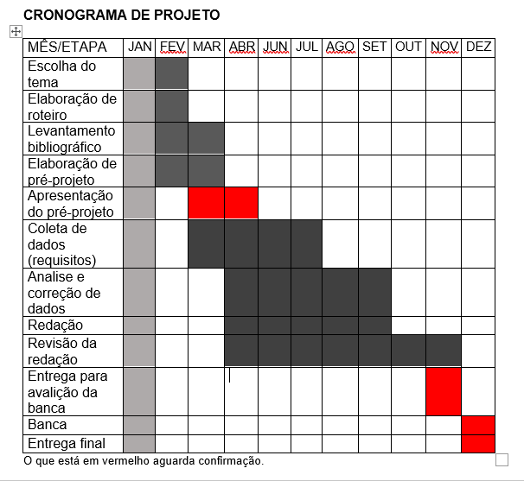

|  |  |  |
| --- | --- | --- |
| **Autorizado** | **Professor(a)** | **Data** |
| Análise de projetos e sistemas:  Banco de dados:  Web design: | **Aparecida** |  |